
Město Litomyšl
Zastupitelstvo města

O B E C N Ě Z Á V A Z N Á V Y H L Á Š K A
M Ě S T A L I T O M Y Š L

o zákazu žebrání na veřejně přístupných místech nebo veřejnosti přístupných akcích

Zastupitelstvo města Litomyšl se na svém zasedání dne 26.06.2025 usnesením č. 65/25 usneslo vydat na základě § 10 písm. a) a § 84 odst. 2 písm. h) zákona č. 128/2000 Sb., o obcích (obecní zřízení), ve znění pozdějších předpisů, tuto obecně závaznou vyhlášku (dále jen „vyhláška“):
Čl. 1
Základní ustanovení
Žebrání prováděné agresivní a invazivní formou (dále jen „žebrání“) je činností, která by mohla narušit veřejný pořádek v městě Litomyšl nebo být v rozporu s dobrými mravy.
Čl. 2
Zákaz žebrání na veřejně přístupných místech
(1) Zakazuje se žebrání na veřejných prostranstvích v místech:
- památková rezervace města graficky vyznačená v příloze č. 1 k této vyhlášce,
- veřejná prostranství nebo jejich části u supermarketu „Billa“ uvedená v příloze č. 2 k této vyhlášce,
- veřejná prostranství nebo jejich části u supermarketu „Albert“ uvedená v příloze č. 3 k této vyhlášce,
- veřejná prostranství nebo jejich části u supermarketu „Penny Market“ uvedená v příloze č. 4 k této vyhlášce,
- veřejná prostranství nebo jejich části u supermarketu „Lidl“ uvedená v příloze č. 5 k této vyhlášce,
- v okruhu 100 metrů od škol a školských zařízení, uvedených na oficiálních webových stránkách města Litomyšl https://www.litomysl.cz/obcan#vzdelavani,
- na dětských hřištích a pískovištích uvedených na oficiálních webových stránkách města Litomyšl https://www.litomysl.cz/detska_hriste.
(2) Zakazuje se žebrání v prostoru samostatných nástupišť silniční veřejné dopravy. V případě umístění zastávky u hrany chodníku v úseku, který začíná svislou dopravní značkou a končí ve vzdálenosti 5 m za označníkem zastávky, a tam, kde taková dopravní značka není, ve vzdálenosti kratší než 30 m před a 5 m za označníkem zastávky, a to vždy v celé šíři chodníku.
(3) Zakazuje se žebrání na veřejných prostranstvích, na kterých se konají kulturní, společenské akce a sportovní akce.

Čl. 3
Zrušovací ustanovení

Zrušuje se obecně závazná vyhláška města Litomyšl č. 04/2009, k zabezpečení místních záležitostí veřejného pořádku na veřejných prostranstvích, kterou se zakazuje žebrání na veřejných prostranstvích,
vydaná dne 27. 10. 2009.

Čl. 4
Účinnost

Tato obecně závazná vyhláška nabývá účinnosti dne 01.08.2025.

Mgr. Daniel Brýdl, LL. M. v. r. Radomil Kašpar v. r.
starosta města místostarosta města

Příloha č. 1 k vyhlášce, o zákazu žebrání na veřejně přístupných místech nebo veřejnosti přístupných akcích
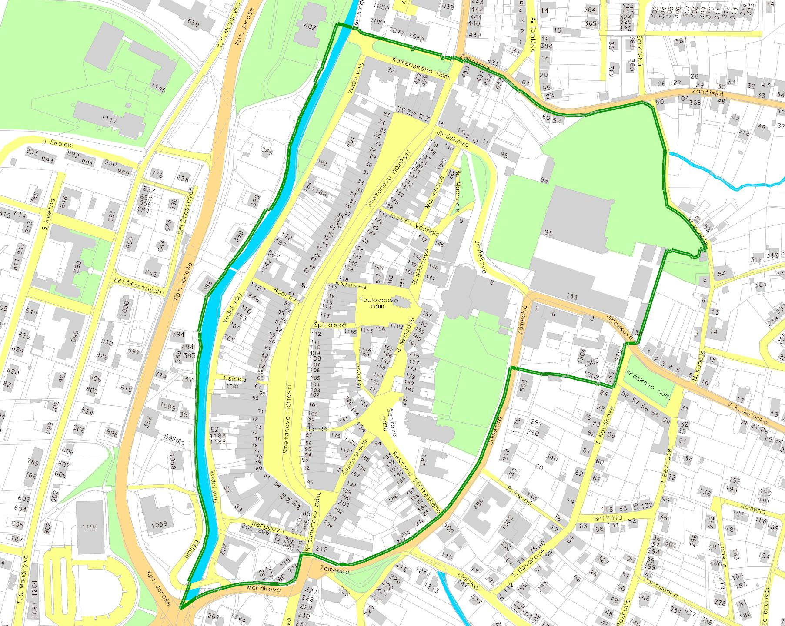

Památková rezervace města podle § 5 zákona č. 20/1987 Sb., o státní památkové péči, ve znění pozdějších předpisů a výnos ministerstva kultury České socialistické republiky 16 417/87-VI/1 ze dne 21. prosince 1987 o prohlášení historických jader za památkové rezervace;
článek 1 odst. (1) písm. a)

Příloha č. 2 k vyhlášce, o zákazu žebrání na veřejně přístupných místech nebo veřejnosti přístupných akcích

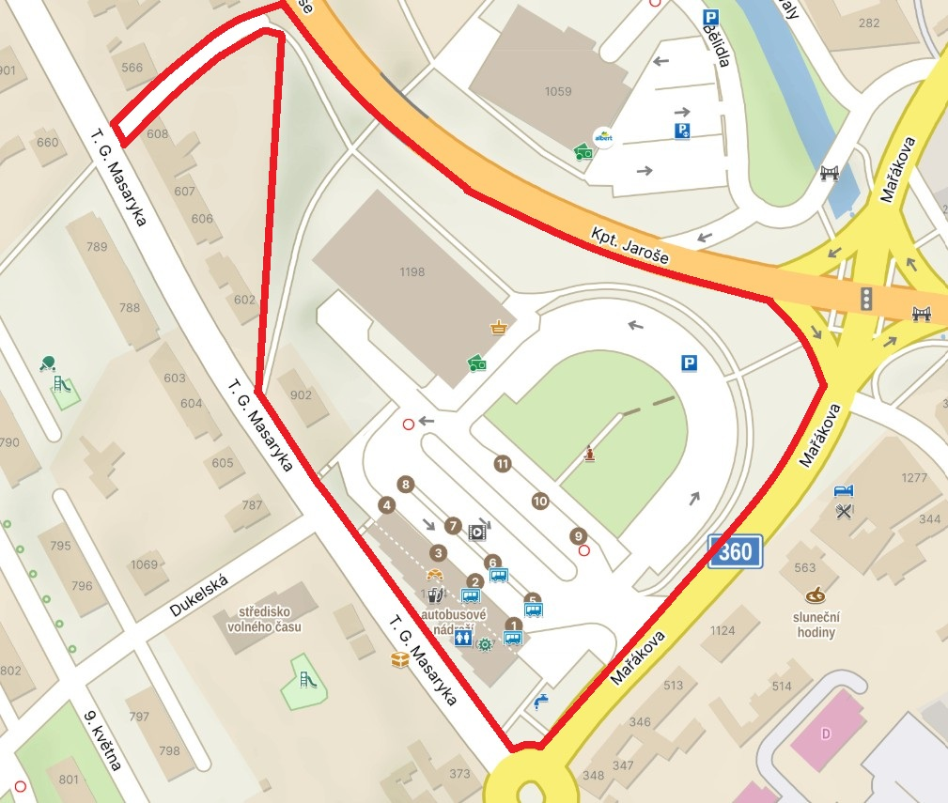

veřejná prostranství nebo jejich části u supermarketu „Billa“,
článek 1 odst. (1) písm. b)

Příloha č. 3 k vyhlášce, o zákazu žebrání na veřejně přístupných místech nebo veřejnosti přístupných akcích

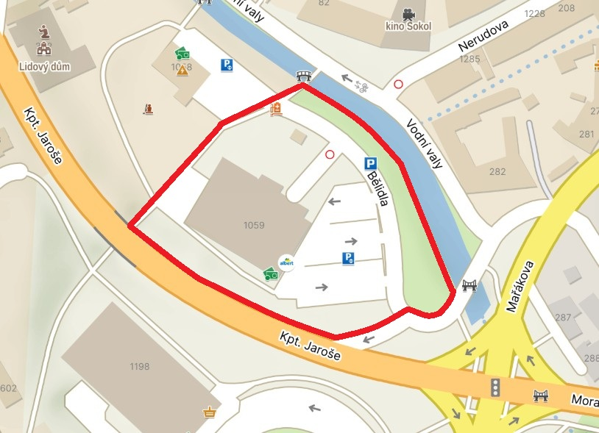

veřejná prostranství nebo jejich části u supermarketu „Albert“,
článek 1 odst. (1) písm. c)

Příloha č. 4 k vyhlášce, o zákazu žebrání na veřejně přístupných místech nebo veřejnosti přístupných akcích

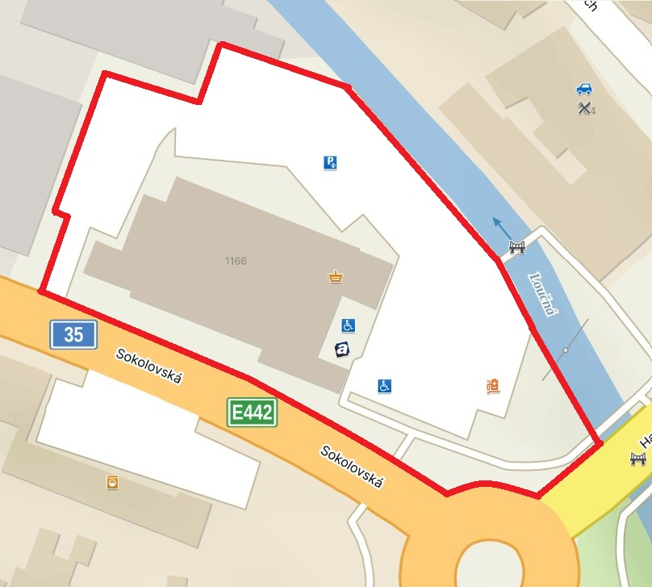

veřejná prostranství nebo jejich části u supermarketu „Penny Market“,
článek 1 odst. (1) písm. d)

Příloha č. 5 k vyhlášce, o zákazu žebrání na veřejně přístupných místech nebo veřejnosti přístupných akcích

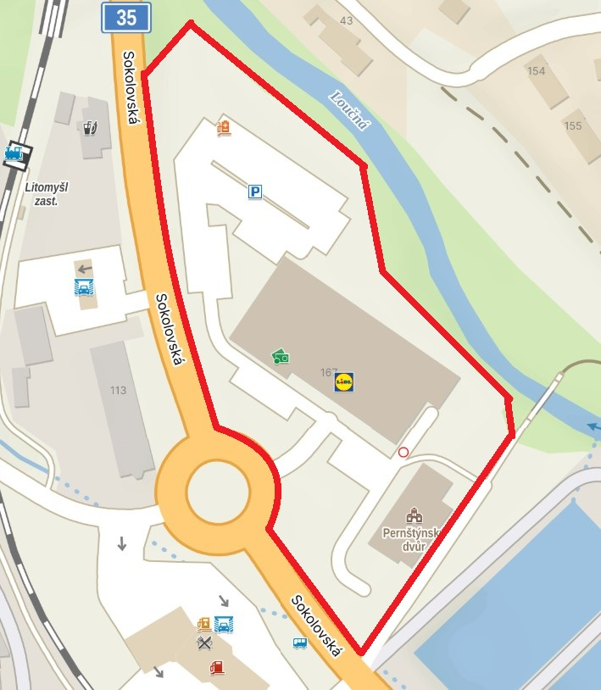

veřejná prostranství nebo jejich části u supermarketu „Lidl“,
článek 1 odst. (1) písm. e)

§ 5 zákona č. 20/1987 Sb., o státní památkové péči, ve znění pozdějších předpisů, nařízení; výnos ministerstva kultury České socialistické republiky 16 417/87-VI/1 ze dne 21. prosince 1987 o prohlášení historických jader za památkové rezervace
§ 7 zákona č. 561/2004 Sb., o předškolním, základním, středním, vyšším odborném a jiném vzdělávání (školský zákon), ve znění pozdějších předpisů
§ 62 zákona č. 361/2000 Sb., o provozu na pozemních komunikacích a o změnách některých zákonů, ve znění pozdějších předpisů, příloha č. 5, informativní značky, vyhlášky Ministerstva dopravy a spojů č. 294/2015 Sb., kterou se provádějí pravidla provozu na pozemních komunikacích a úprava a řízení provozu na pozemních komunikacích

